Chamical, 31 de marzo de 2025

Directora del ISFD

Marta Barrera de Artaza

Lic. Flores Fernanda

S / D

La que suscribe Lic. Saravia Florencia del valle, me dirijo a usted, a

efectos de comunicarle que, en el día de la fecha, no asistiré al instituto superior por razones particulares. Por consiguiente hago uso del art. 10.4 según el boletín de licencias vigente, a modo de justificar mi ausencia.

Sin otro particular, me despido atentamente.

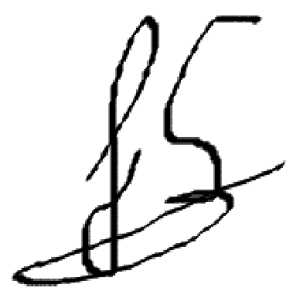

Lic. Saravia Florencia

35.503.642